TAŞINMAZ SATILACAKTIR
İzmir Defterdarlığı Milli Emlak Daire Başkanlığından:

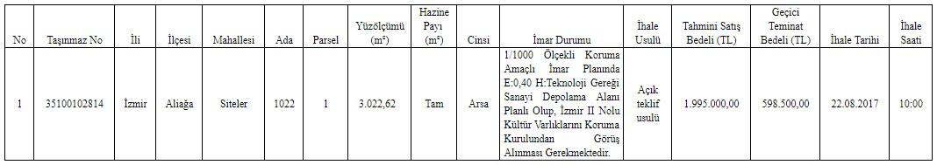
1 - Yukarıda tabloda belirtilen taşınmazın 2886 sayılı Kanunun 45. Maddesine göre satış ihalesi, İhaleleri Hükümet Konağı C Blok Konak/İZMİR adresindeki İzmir Defterdarlığı binasının 1. Katında bulunan toplantı salonunda komisyon huzurunda tabloda karşısında belirtilen gün ve saatte yapılacaktır.
2 - İhaleye katılacak isteklilerin aşağıda belirtilen belgeleri ihale başlama saatine kadar İhale Komisyon Başkanlığına teslim etmeleri veya iadeli taahhütlü posta yoluyla ulaştırmaları gerekmekte olup, postada meydana gelecek gecikmeler kabul edilmeyecektir.
a) Yasal yerleşim yeri belgesi,
b) Tebligat için Türkiye’de adres gösterir belge (Adres beyanı),
c) Gerçek kişilerin T.C. Kimlik numarası, Tüzel kişilerin ise Vergi Kimlik numarası,
d) Geçici Teminatın nakit olarak yatırılması halinde yatırıldığına ilişkin alındı belgesi, Teminat mektubu olarak verilmesi halinde ise, Mevduat veya Katılım Bankalarının verecekleri 2886 sayılı Devlet İhale Kanununa göre düzenlenmiş ve şube limitlerini gösterir süresiz teminat mektubu, Devlet İç Borçlanma Senetleri veya bu senetler yerine düzenlenen belgeler
e) Özel hukuk kişilerinin, yukarıda belirtilen şartlardan ayrı olarak, idare merkezlerinin bulunduğu yer mahkemesinden veya siciline kayıtlı bulunduğu ticaret sanayi odasından yahut benzeri meslek kuruluşundan, ihalenin yapıldığı yıl içinde alınmış sicil kayıt belgesi ile tüzel kişilik adına ihaleye katılacak veya teklifte bulunacak kişilerin ise özel kişiliği temsile tam yetkili olduklarını gösterir noterlikçe tasdik edilmiş imza sirkülerini veya vekaletnameleri;
Vermeleri zorunludur.
3 - Taşınmazın satış bedeli, talep edilmesi halinde; 4706 sayılı Kanunun 5. maddesine göre taksitle de ödenebilir. Taksitle ödeme halinde, satış bedelinin en az dörtte biri peşin, kalanı en fazla 2 yılda ve 8 (sekiz) eşit taksitte kanuni faizi ile birlikte ödenir. 4706 sayılı Kanun uyarınca Hazineye ait taşınmazın satış ihale bedeli, KDV ile diğer vergi, resim ve harçlardan müstesnadır. Ayrıca, satışı yapılan taşınmaz 5 yıl süre ile emlak vergisinden muaftır.
4 - Satış ihalesi yapılacak taşınmaza ilişkin şartname ve ekleri mesai saatlerinde Defterdarlığımız Karşıyaka Emlak Müdürlüğünde ücretsiz olarak görülebilir.
5 - Komisyon ihaleyi yapıp yapmamakta serbesttir.
6 - Bu ihaleye ilişkin bilgiler www.izmirdefterdarligi.gov.tr adresinden öğrenilebileceği gibi, Türkiye genelindeki ihale bilgileri www.milliemlak.gov.tr adresinden de öğrenilebilir.
BİLGİ İÇİN İLETİŞİM TELEFONU: (232) 489 41 40
İlan olunur.

